ŞEDINŢA
CONSILIULUI NAŢIONAL al MONUMENTELOR ISTORICE
nr. 04 din 12 martie 2015

Subiectul 1 - Proiect de execuție (Certificat de Urbanism pentru proiectare nr. 21i/15 din 12.01.2015)  Obiectiv: Reamenajarea rampei de acces la spaţiul nelocativ deţinut în proprietate, str. Vlaicu Pârcălab, nr. 77, mun. Chişinău.  Utilizare actuală: spaţiu nelocativ în proprietate privată la parterul imobilului.  Regim de protecție: 1 – parte componentă a Nucleului Istoric al Chișinăului (nr. 308 în Registrul monumentelor Republicii Moldova ocrotite de stat); 2 - statut individual de protecţie (nr. 343 în Registrul monumentelor istorice de categorie locală din mun. Chișinău /Clădirea fostei Şcoli „Talmud-Tora”./sf.sec.XIX/arh. /L).  Examinări anterioare: PE02/13-12.02.2015; SP20/04-20.11.2014; SP19/04-27.10.2014  Beneficiar: Igor Popa (din numele căruia acționează dl.Timotin Gheorghe în baza procurii autentificate notarial nr. 6897 din 07.10.2014)  Proiectant: ISP „Industrial Reform Grup”, AȘP Alexandru Lisîi.  Proiectul propune: reamenajarea rampei de acces la spaţiul nelocativ deţinut în proprietate și renovarea copertinei.  În urma examinării Proiectului de execuție prezentat, Consiliul a propus spre votare următoarea decizie: Se acceptă Proiectul reamenajării rampei de acces și renovării copertinei cu condiția excluderii din Proiectul de execuţie a părţii scrise și desenate care nu se referă la intervențiile ce ţin de rampă sau copertină, inclusiv fotografiile rampei din vecinătate care nu pot servi ca model.  Notă: Prin prezenta nu se avizează:  1) compartimentul Fișa coloristică deoarece propunerea de proiect care prevede vopsirea paramentului fațadei, nu este argumentată științific.  2) uşa şi ferestrele exterioare din PVC care au înlocuit neautorizat tâmplăria veche din lemn. | 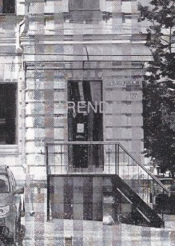  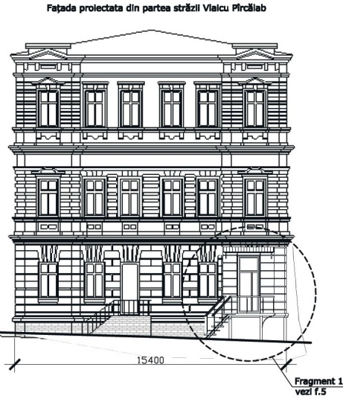  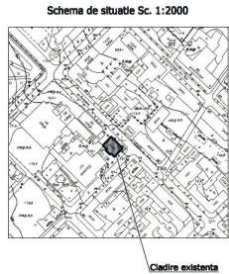
Subiectul 2 - Schiță de proiect  Obiectiv: Construirea unei case de locuit D+P+E+M și replanificarea imobilului existent cu supraetajare și demolare parțială, str. Alexandru Lăpușneanu nr. 14, mun. Chișinău.  Utilizare actuală: imobil cu destinație locativă.  Regim de protecție: 1 - parte componentă a Nucleului Istoric al Chişinăului și imobil cu statut individual de protecție – monument de arhitectură, înscris cu nr. 308 și, respectiv, nr. 152 în Registrul monumentelor Republicii Moldova ocrotite de stat (casă individuală, înc. sec. XX/arh/N).  Examinări anterioare: --  Beneficiar: Pohila Violeta  Proiectant: II ”CANT-POVAR”, AȘP Olga Povar  Proiectul propune: 1. reabilitarea imobilului cu statut de monument istoric (Parter) prin intervenții de eliberare (demolarea anexei) și construirea mansardei în parametrii acoperișului existent; 2. construirea unei case de locuit (D+P+E+M) cu amplasare în curtea dinspre interiorul cartierului.  În urma examinării Schiţei de proiect prezentate, Consiliul a propus spre votare următoarea decizie: Se aprobă Schița de proiect cu condiţia că autorul va completa dosarul schiței cu următoarele materiale suplimentare privind clădirea istorică: 1 - fotofixarea părții clădirii care se propune spre demolare și a interioarelor monumentului; 2 - releveul complet al imobilului (fragmente, detalii, tâmplărie); 3 - descrierea stării tehnice, inclusiv gradul de păstrare a aspectului original al construcției; 4 – se vor expune (parte scrisă) propunerile de intervenție asupra monumentului (categoriile/tipul lucrărilor, tehnicile de restaurare etc.).  Se va elabora alt concept de organizare a mansardei cu condiția păstrării nivelului acoperișului existent, fără a ridica zidăria asupra parapetului existent.  Se acceptă conceptul propus pentru construcția nouă (D+P+E+M) cu amplasare în curte. | 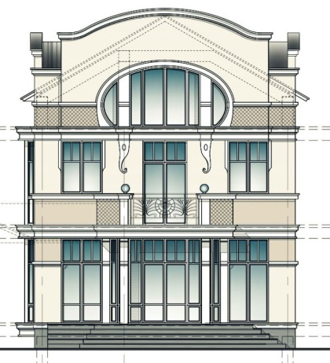  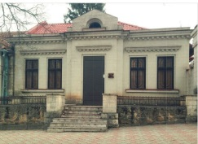  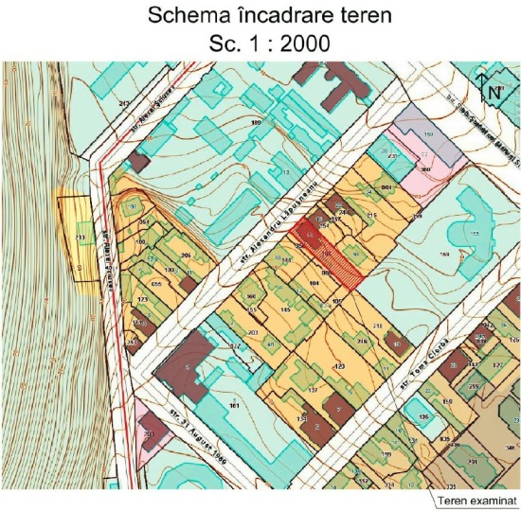  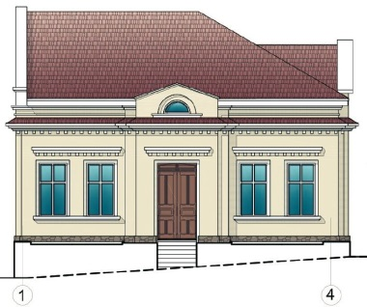
Subiectul 3 - Schiță de proiect  Obiectiv: Reconstrucția restaurantului cu amenajarea terasei de vară pentru 120 locuri, str. 31 August 1989 nr. 117/1, mun. Chișinău. Prezintă AȘP Inna Sava.  Utilizare actuală: imobil cu destinație nelocativă (cafenea)  Regim de protecție: 1 - parte componentă a Nucleului Istoric al Chişinăului (nr. 308 în Registrul monumentelor Republicii Moldova ocrotite de stat).  Examinări anterioare: --  Beneficiar: ”MANIA” S.R.L.  Proiectant: ”TFGL-Construct” S.R.L., AȘP I.Malahov, AȘP Inna Sava  Proiectul propune: reconstrucția restaurantului cu amenajarea terasei de vară.  În urma examinării Schiţa de proiect prezentate, Consiliul a propus spre votare următoarea decizie: Se returnează Schița de proiect. Se va elabora un alt concept care se va integra în zona istorică, ţinând cont de amplasament şi de arhitectura edificiilor din imediata vecinătate. | 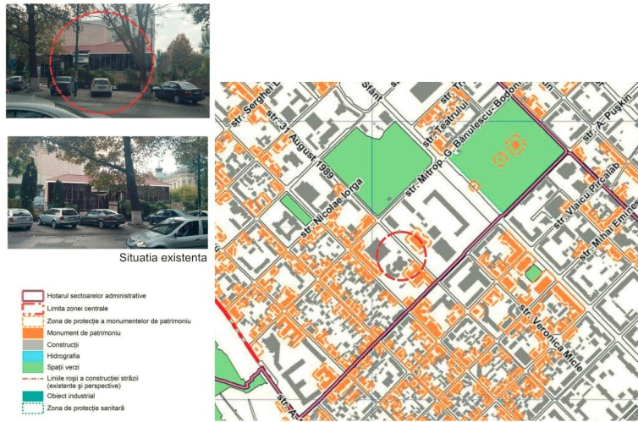  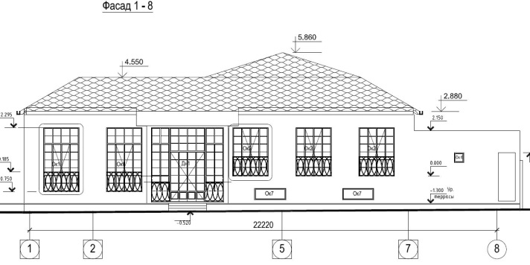
Subiectul 4 - Schiță de proiect  Obiectiv: Centru multifuncțional cu complex hotelier, str. Teatrului 9, mun. Chișinău.  Utilizare actuală: imobil cu destinație locativă (P)  Regim de protecție: 1 - parte componentă a Nucleului Istoric al Chişinăului (nr. 308 în Registrul monumentelor Republicii Moldova ocrotite de stat).  Examinări anterioare: SP02/02-7.02.14; SP18/02-24.10.12  Beneficiar: ”Domax-Con-Prim” S.R.L.  Proiectant: ”Visproiect” S.R.L., AȘP I.Malahov, arh. Inna Sava  Proiectul propune: construirea unui edificiu S+P+6E pe teren eliberat din contul demolării imobilului existent – P.  În urma examinării Schiţa de proiect prezentate, Consiliul a propus spre votare următoarea decizie: Se respinge Schița de proiect. Ținând cont de regimul de înălțime al clădirilor cu statut de monument din imediata vecinătate, se va elabora o altă schiță cu înălțimea maxim P+E+M.  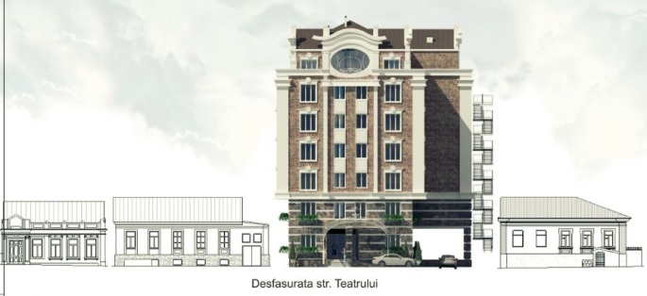 | 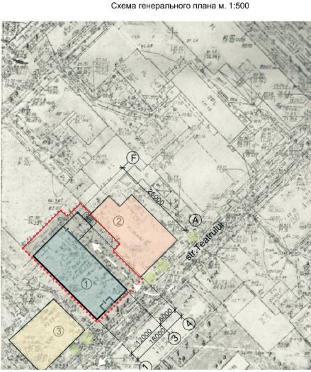  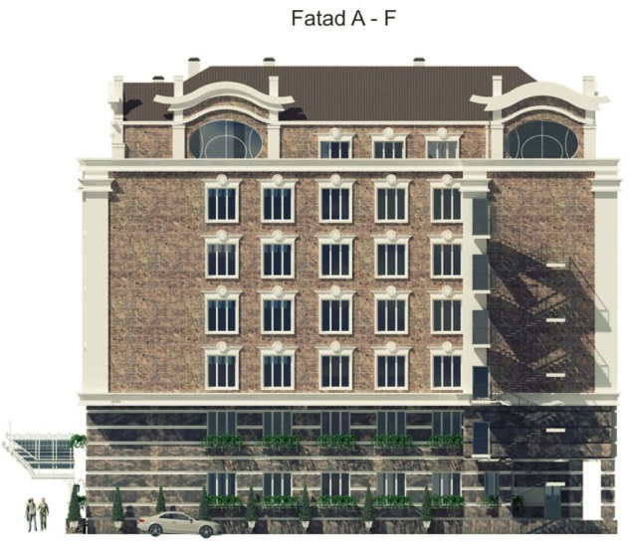  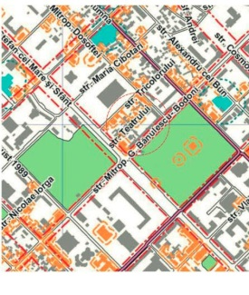
Subiectul 5 - Schiță de proiect  Obiectiv: Resistematizarea apartamentului nr. 9 cu supraetajarea unui nivel și a mansardei, str. Vlaicu Pârcălab 5, ap. 9, mun. Chișinău.  Utilizare actuală: imobil cu destinație locativă (P)  Regim de protecție: 1 - parte componentă a Nucleului Istoric al Chişinăului (nr. 308 în Registrul  monumentelor Republicii Moldova ocrotite de stat).  Examinări anterioare: --  Beneficiar: Ginsari Galina  Proiectant: ARHIDALEX-PROIECT S.R.L., AȘP Victor Sava  Proiectul propune: reconstruirea apartamentului nr.9 (parte a clădirii într-un nivel) cu supraetajarea unui nivel și a mansardei (P+E+M).  În urma examinării Schiţa de proiect prezentate, Consiliul a propus spre votare următoarea decizie: Se returnează Schița de proiect. Apartamentul proiectat este parte a unui imobil cu destinaţie locativă (apartamente). Ţinând cont de regimul de înălțime al imobilului existent P şi P+E, se va elabora o altă schiță cu înălțimea maxim P+E+M.  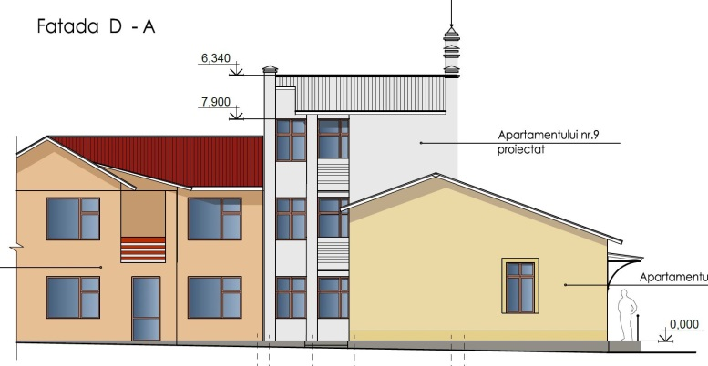 | 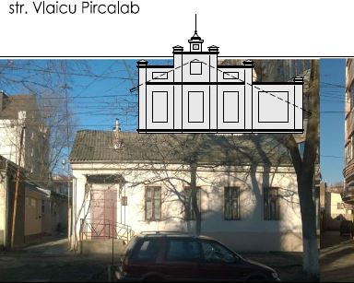  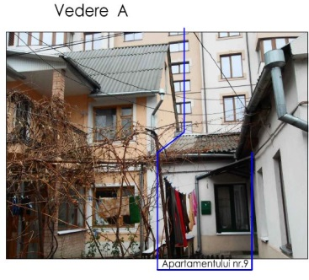  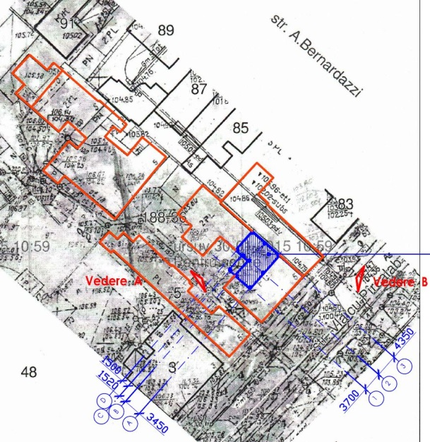  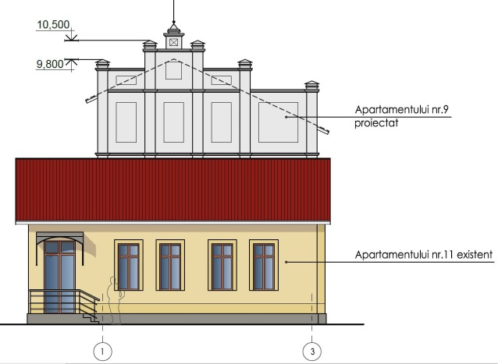
Subiectul 6 - Schiță de proiect  Obiectiv: Construirea unui bloc de locuit cu obiective de menire social-culturală cu regimul pe verticală D+P+8E+M din contul demolării imobilului nr. cadastral 10041902301, str. Alexandru cel Bun 49/3, mun. Chișinău.  Utilizare actuală: imobil cu destinație nelocuibilă (P)  Regim de protecție: 1 - parte componentă a Nucleului Istoric al Chişinăului (nr. 308 în Registrul monumentelor Republicii Moldova ocrotite de stat).  Examinări anterioare: --  Beneficiar: ”ALIMCONSTRUCT GRUP”  Proiectant: ”ARH-EST Studio” S.R.L., AȘP Victor Sava  Proiectul propune: demolarea imobilului neexploatat existent (P); construirea unui bloc de locuit cu obiective de menire social-culturală cu regimul pe verticală D+P+8E+M.  În urma examinării Schiţa de proiect prezentate, Consiliul a propus spre votare următoarea decizie: Se respinge Schița de proiect.  - Ținând cont de amplasamentul propus pentru edificiul nou – zonă istorică protejată cu regimul de înălțime al clădirilor cu statut de monument din imediata vecinătate P+E maxim, se va elabora o altă schiță cu înălțimea maxim P+3E+M.  - Se va reduce procentul de ocupare a terenului.  - Se vor propune soluții de protejare/consolidare contra ruinării clădirii cu statut de monument (Columna 88) în timpul executării lucrărilor de construcție a clădirii proiectate.  - Conceptul arhitectonic şi regimul de  înălțime (D+P+E+M) al blocului propus cu  amplasare/acces dinspre  strada G. Coşbuc se acceptă.  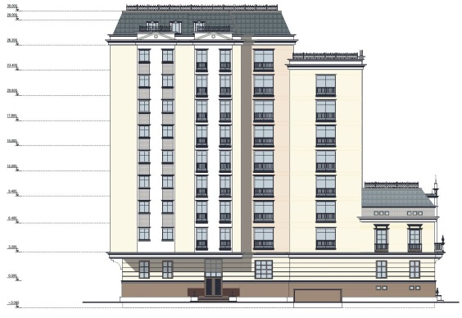 | 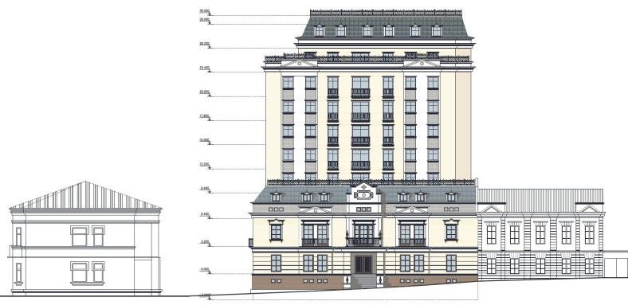  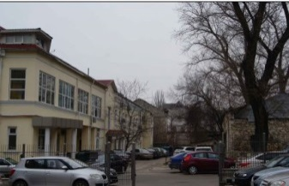  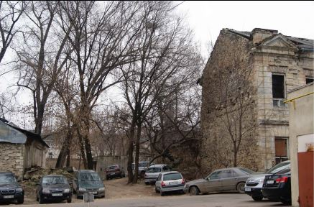  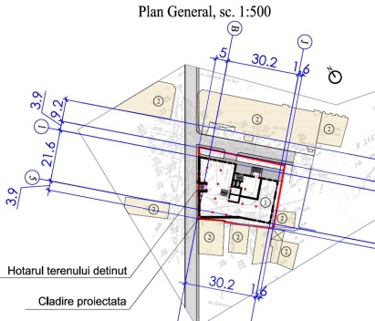  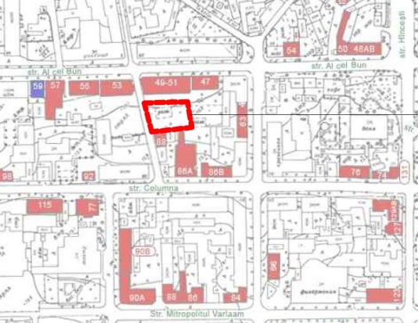
Subiectul 7 - Schiță de proiect  Obiectiv: Reconstruirea etajului 3 cu edificarea mansardei, str. Mitropolit Varlaam 73/75, mun. Chişinău.  Utilizare actuală: imobil cu trei etaje cu destinație locativă.  Regim de protecție: 1 - parte componentă a Nucleului Istoric al Chişinăului (nr. 308 în Registrul monumentelor Republicii Moldova ocrotite de stat).  Examinări anterioare: SP02/08-12.02.2014  Beneficiar: Nina Uscova, Galina Perjan  Proiectant: ”CHISARTPROIECT” S.R.L., AȘP Victor Sava  Proiectul propune: reconstruirea etajului 3 şi edificarea mansardei.  În urma examinării Schiței de proiect prezentate, Consiliul a propus spre votare următoarea decizie: Se returnează Schița de proiect. Se va prezenta o altă Schiță care va prevedea reconstrucția etajului 3 și amenajarea mansardei într-un singur nivel cu condiția elaborării ei în cheia soluției arhitectonice a clădirii existente.  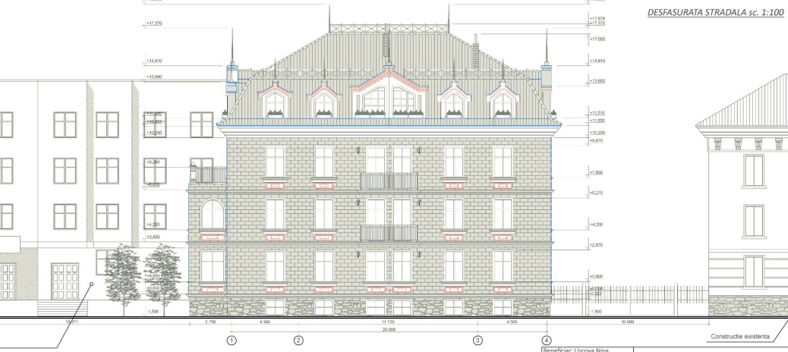 | 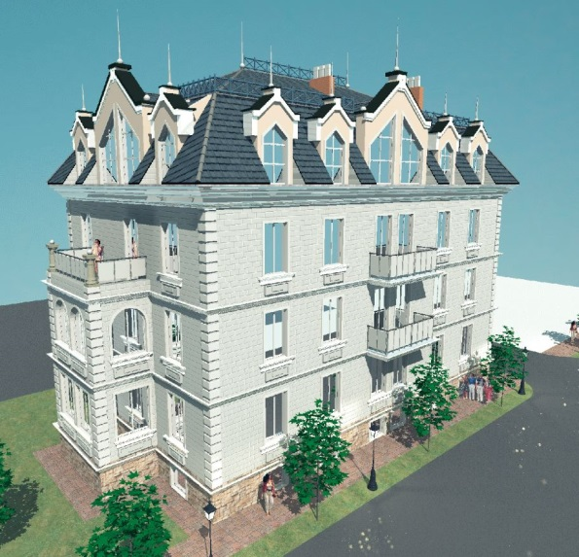  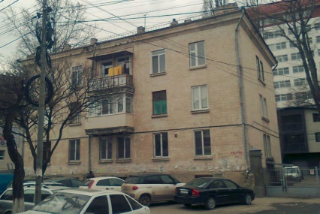  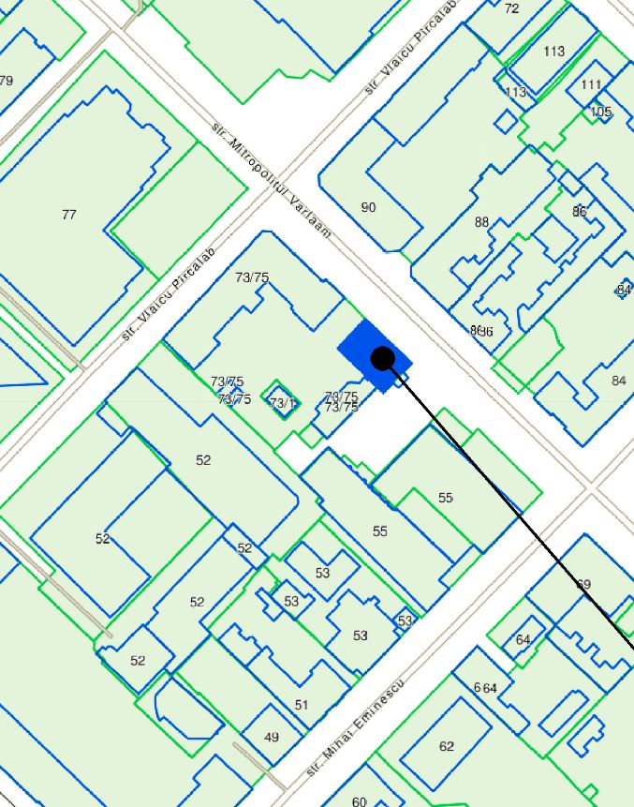
Subiectul 8 - Proiect de execuție obiect: 036/2013 (Certificat de Urbanism pentru proiectare nr. 788/12 din 24.12.2012 expirat beneficiar SRL „Rezerv-Impex” (arhiva + fișier electronic)  Obiectiv: Construirea unui bloc de locuit cu încăperi de menire social-culturală și comerciale S+P+5E+M din contul demolării imobilului privat, bd. Grigore Vieru 16a, mun. Chișinău.  Utilizare actuală: teren eliberat în urma demolării imobilului privat (fosta cafenea).  Regim de protecție: 1 - parte componentă a Nucleului Istoric al Chişinăului (nr. 308 în Registrul monumentelor Republicii Moldova ocrotite de stat).  Examinări anterioare: PD20/01-20.11.2014; SP14/12-26.07.12  Beneficiar: ”Dorimpex-Plus” S.R.L.  Proiectant: ”ARHICUBIX” S.R.L., AȘP Carolina Ciubotaru  Proiectul propune: Construirea unui bloc de locuit cu încăperi de menire social-culturală și comerciale S+P+5E+M.  În urma examinării Proiectului de execuție prezentat, Consiliul a propus spre votare următoarea decizie: Se respinge Proiectul prezentat. Se va elabora, pentru faza Schiță de proiect pentru eliberarea/prelungirea Certificatului de Urbanism pentru proiectare, conceptul unei clădiri cu regim de înălțime P+3E+M, fără ieșirea volumului în consolă la etajele superioare. Clădirea se va amplasa fără a depăşi linia aliniamentului a clădirilor şi se va ține cont de conceptul ubanistic și spațial-volumetric inițial al bulevardului. Se va face analiza zonei rezidențiale pentru evaluarea elementelor de infrastructură. | 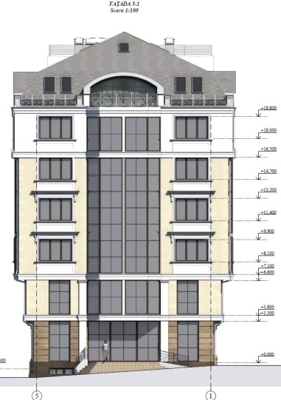  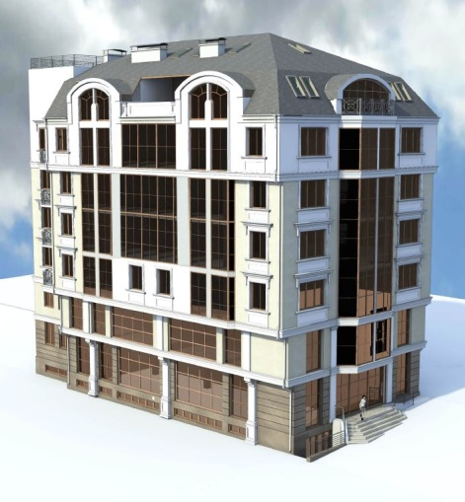  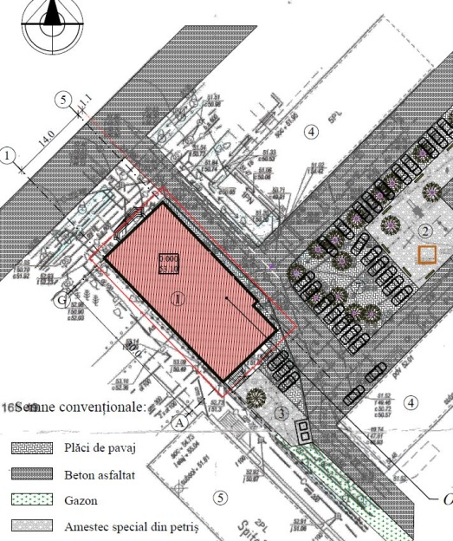  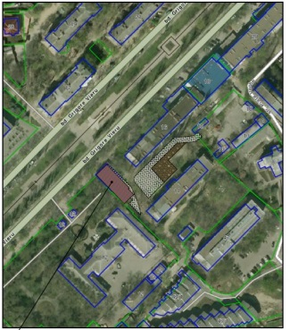
Subiectul 9 - Schiță de proiect  Obiectiv: Construire Antrepozit Vamal (Depozit nr. 3) și mansardarea blocului administrativ str. Constantin Negruzzi 70 şi 70/1, or. Orhei.  Utilizare actuală: teren în curte şi imobil cu destinație nelocuibilă (P+E)  Regim de protecție: --  Examinări anterioare: --  Beneficiar: S.R.L. ”Gozram”  Proiectant: Firma ”CAZACU” S.R.L., atelierul de arhitectură și creație ”FAUR”, AȘP Tudor Cazacu  Proiectul propune: construirea unui Antrepozit Vamal (Depozit nr. 3) pe teren din curte - C. Negruzzi 70 și reabilitarea blocului administrativ cu amenajarea mansardei (P+E+M) – C. Negruzzi 70/1.  În urma examinării Schiţa de proiect prezentate, Consiliul a propus spre votare următoarea decizie: Se aprobă Schița de proiect.  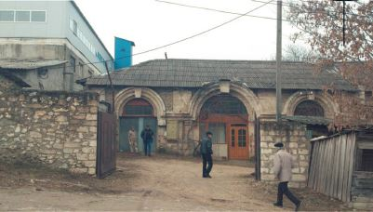  Notă: Ținând cont de valoarea arhitecturală a edificiului din str. Constantin Negruzzi 70/1, Consiliul Naţional al Monumentelor Istorice recomandă Primăriei or. Orhei de a efectua studiul necesar privind includerea în Registrul monumentelor de categorie locală a imobilului cu această adresă.  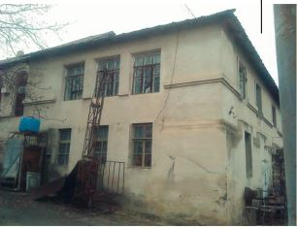  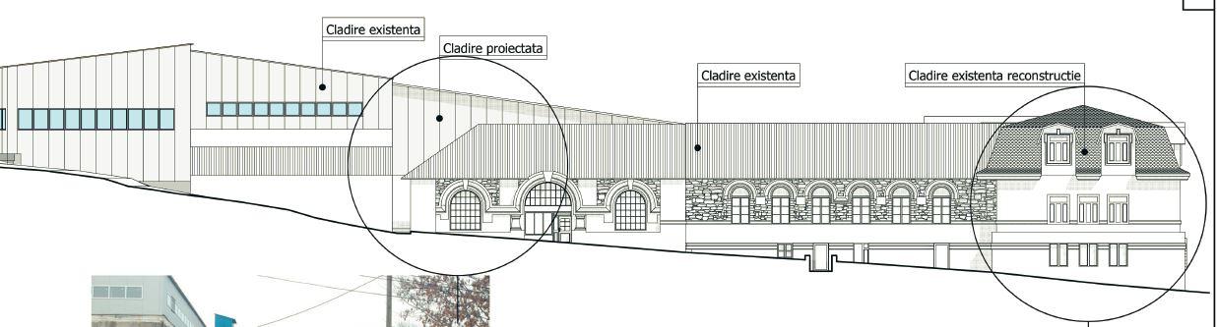 | 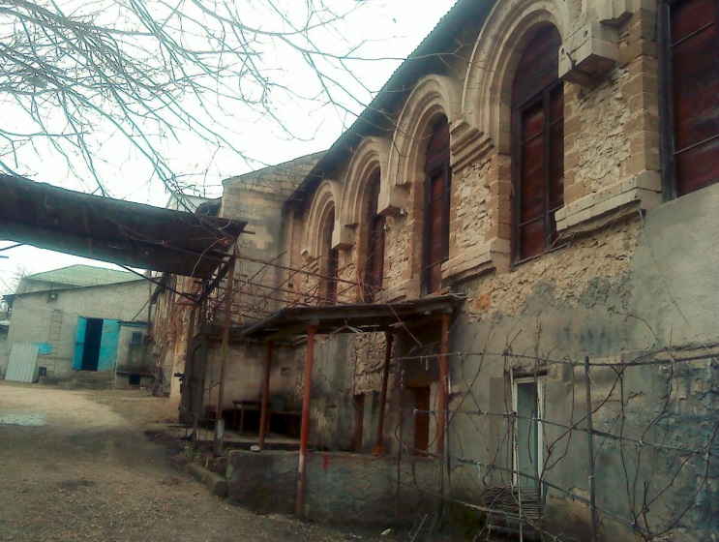  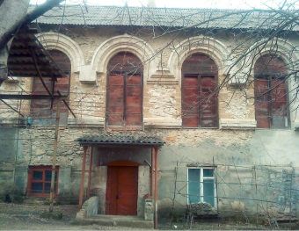  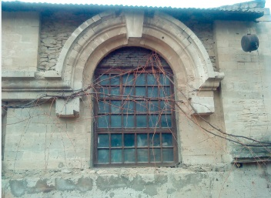  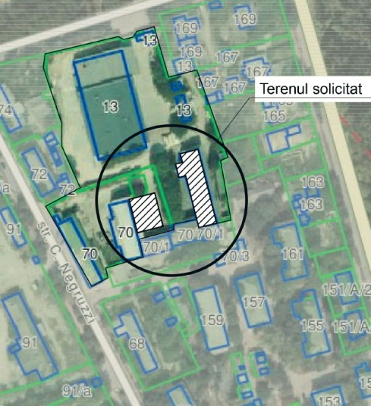
Subiectul 10 - Schiță de proiect  Obiectiv: Construirea unui bloc locativ cu spaţii de deservire locală şi parcare subterană  (S+D+P+8E+M) din str. Zamfir Arbore nr. 10, mun. Chişinău.  Utilizare actuală: imobil cu destinație nelocuibilă (P+E)  Regim de protecție: 1 - parte componentă a Nucleului Istoric al Chişinăului şi imobil cu statut individual de protecție, înscris cu nr. 308 și, respectiv, cu nr. 283 (fondul construit al străzilor…/Arh, Artă/N) în Registrul monumentelor Republicii Moldova ocrotite de stat).  Examinări anterioare: --  Beneficiar: S.R.L. ”HOLLMAN CONSTRUCT”  Proiectant: S.R.L. ”HOLLMAN CONSTRUCT”, AȘP Ion Niţî  Proiectul propune: construirea unui bloc locativ, S+D+P+8E+M, cu spaţii de deservire locală şi parcare subterană.  În urma examinării Schiţa de proiect prezentate, Consiliul a propus spre votare următoarea decizie: Se respinge Schița de proiect, conceptul fiind neconform statutului de monument istoric al zonei. Edificiul prevăzut pentru demolare are statut individual de protecție și nu poate fi desființat. Regimul de înălțime propus al clădirii proiectate S+D+P+8E+M, este inadmisibil pentru această zonă. | 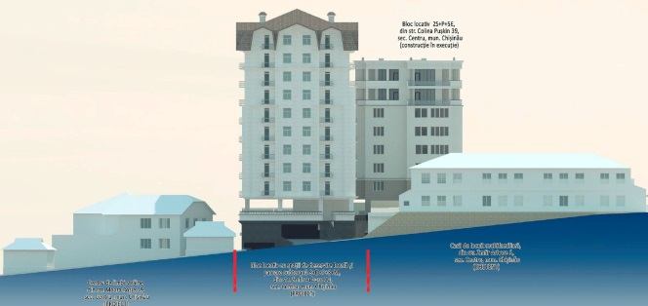  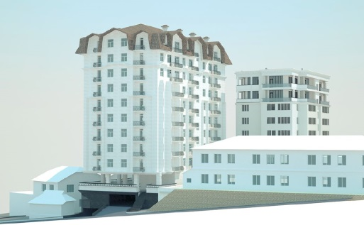  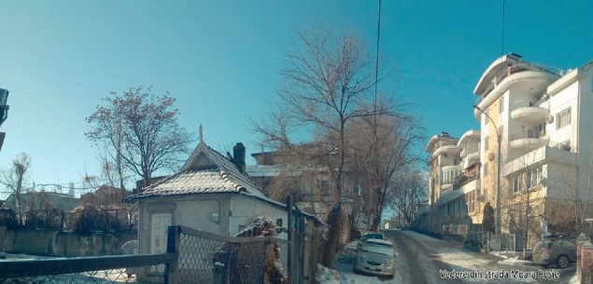  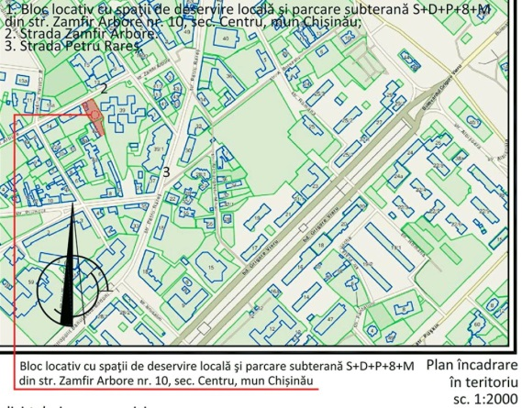
Subiectul 11 - Schiță de proiect  Obiectiv: Construirea unui imobil locativ cu spaţii comerciale şi parcare subterană din str. Alexei Mateevici 34, mun. Chişinău  Utilizare actuală: mai multe imobile într-un nivel.  Regim de protecţie: 1 - parte componentă a Nucleului Istoric al Chişinăului (nr. 308 în Registrul monumentelor Republicii Moldova ocrotite de stat).  Examinări anterioare: PE23/05-18.12.2014; sedinţa din 30.07.2008  Proiectant: „AGH PREMIUM GRUP” S.R.L., AŞP Tudor Aghenie  Beneficiar: „PARI-BUCURS” S.R.L.  Proiectul propune: edificarea unui imobil locativ compus din două blocuri: S+P+4E+M (amplasat spre curte) şi S+P+3E+M şi a unui imobil comercial amplasate pe frontul stradal al cartierului.  În urma examinării Schiţei de proiect prezentate, Consiliul a propus spre votare următoarea decizie: Se respinge Schiţa de proiect. Se menține în vigoare decizia CNMI din 18.12.2014 (Autorul va propune spre examinare o schiță de proiect în care se va respecta statutul de monument protejat al Nucleul istoric al Chișinăului (monument de categorie națională) în sensul: stilisticii generale, regimului de înălțime. În acest context, înălțimea clădirilor nou - proiectate va constitui P+2E+M maxim). | 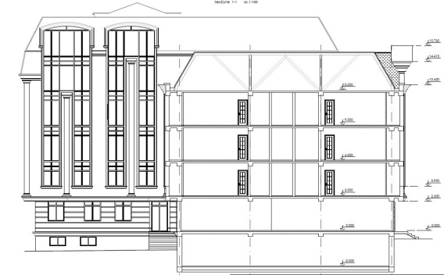  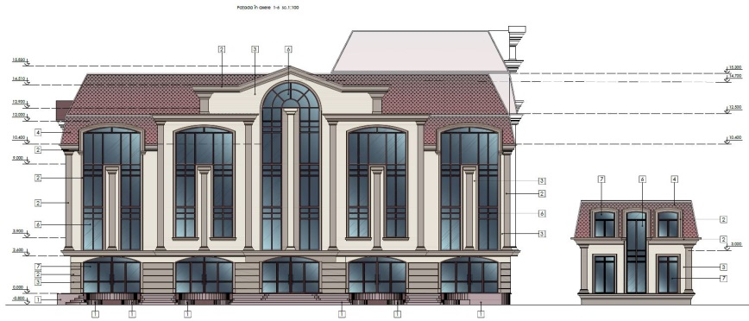  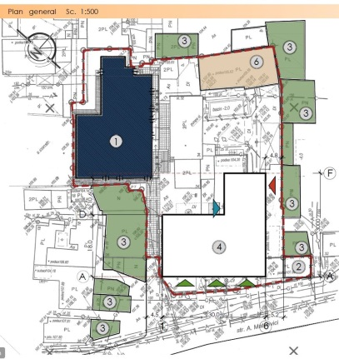  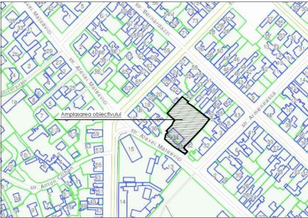
Subiectul 12 - Schiță de proiect  Obiectiv: Construirea unui obiectiv comercial (S+P+4E+2M) din str. Tricolorului nr. 38, mun. Chişinău.  Utilizare actuală: teren în urma desfiinţării unui imobil (P) cu statut protejat.  Regim de protecţie: 1 - parte componentă a Nucleului Istoric al Chişinăului (nr. 308 în Registrul monumentelor Republicii Moldova ocrotite de stat);  Examinări anterioare: SP23/04-18.12.2014; SP18/05-03.10.2014  Proiectant: „AGH PREMIUM GRUP” S.R.L., AŞP Tudor Aghenie  Beneficiar: Î.C.S. „Babilon Development” S.R.L.  Proiectul propune: construirea unui edificiu S+P+4E+2M.  În urma examinării Schiței de proiect prezentate, Consiliul a propus spre votare următoarea  decizie: Se respinge Schiţa de proiect. Se menține în vigoare decizia CNMI din 18.12.2014 (Ținând cont de regimul de înălțime al clădirilor cu statut de monument din imediata vecinătate, se va elabora o altă schiță cu înălțimea maxim P+M). | 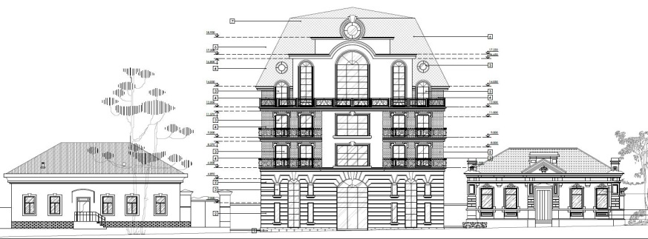  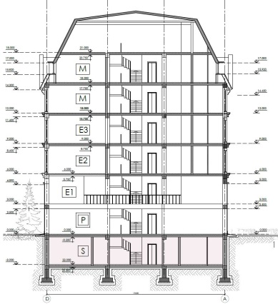  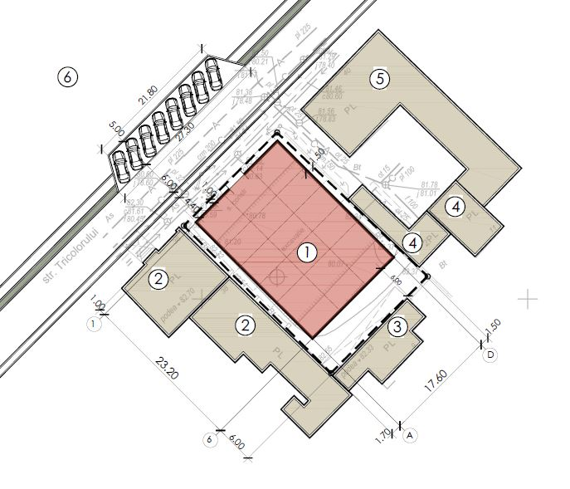
Subiectul 13 - Schiță de proiect  Obiectiv: Bloc locativ cu încăperi comerciale la parter, str. Alessandro Bernardazzi, nr. 25, mun. Chișinău.  Utilizare actuală: imobile cu destinație locativă, clădiri într-un nivel (parter).  Regim de protecție: 1 - parte componentă a Nucleului Istoric al Chişinăului (nr. 308 în Registrul monumentelor RM ocrotite de stat).  Examinări anterioare: SP02/10-12.02.2015  Beneficiar: Sanda Țurcan  Proiectant: S.R.L. ”BALMARIN PROIECT”, AȘP Nicolae Rotaru  Proiectul propune: construirea unei clădiri S+P+3E+M, bloc locativ cu încăperi comerciale la parter, pe terenul eliberat în urma demolării unor imobile într-un nivel, cu aceeași adresă – nr. 25.  În urma examinării Schiței de proiect prezentate, Consiliul a propus spre votare următoarea decizie: Se acceptă Schița de proiect cu condiția modificării înălțimii clădirii proiectate. Se va prezenta o altă schiță cu un regim de înălțime maxim S+P+E+M. La fațada laterală, joncționată cu imobilul vecin din str. Bulgară, se va prevedea perete calcan, inclusiv și la nivelul mansardei. Schița de proiect se va aviza după efectuarea modificărilor impuse. | 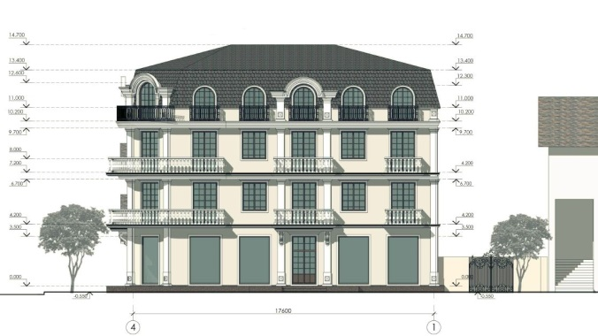  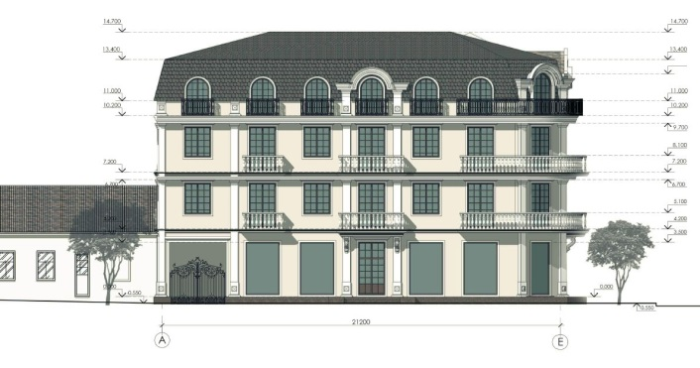  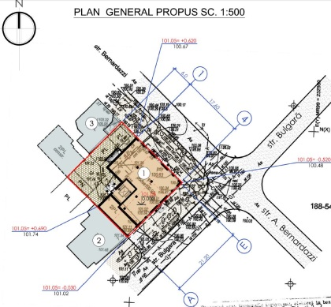  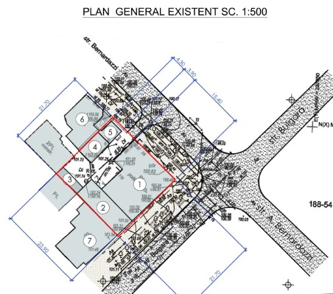
Subiectul 14 - Proiect de execuţie  Obiectiv: Reconstruirea imobilului nr. cadastral 010041945701 cu edificarea unei mansarde în limitele planimetrice existente, str. Alexandru Diordiţa nr. 2, mun. Chişinău.  Utilizare actuală: imobil (S+P+E) cu destinaţie nelocativă.  Regim de protecţie: 1 - parte componentă a Nucleului Istoric al Chişinăului (nr. 308 în Registrul monumentelor Republicii Moldova ocrotite de stat).  Examinări anterioare: SP18/09-03.10.2014  Proiectant: ”ARCO PARTENERI”, AȘP Gheorghe Cojocaru, AŞP Victor Sava  Beneficiar: „VILAND PRIM” SRL  Proiectul propune: Reconstruirea faţadelor clădirii, resistematizarea încăperilor interioare, edificarea unei mansarde în două niveluri cu ieşire în consolă.  În urma examinării Proiectului de execuție prezentat, Consiliul a propus spre votare următoarea decizie: Se returnează Proiectul de execuție. Se va modifica soluționarea arhitecturii acoperișului. | 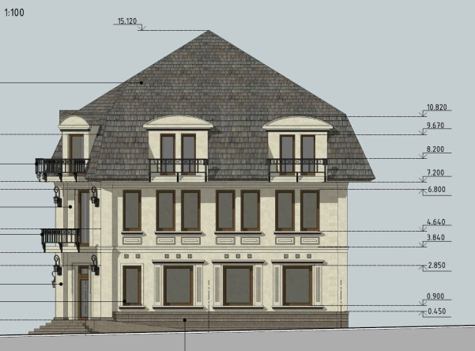  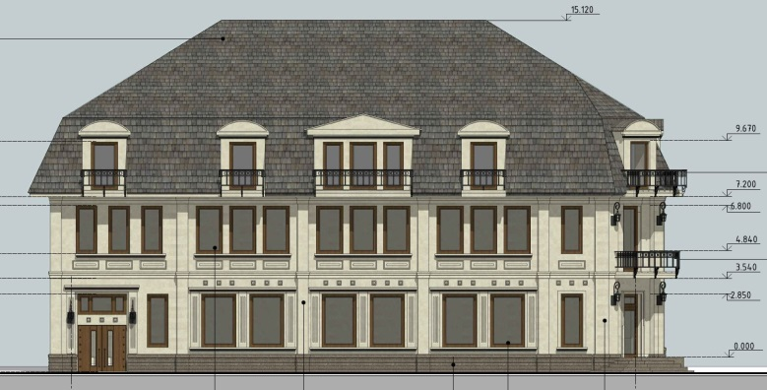  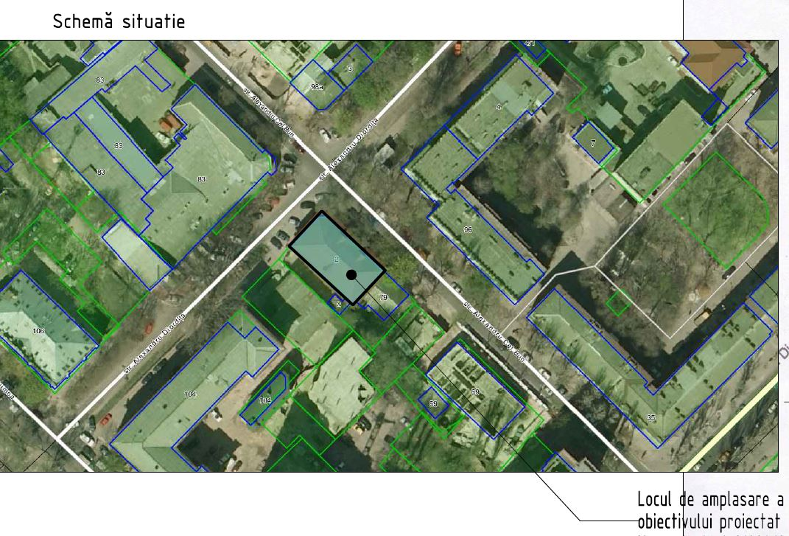
Subiectul 15 - Schiță de proiect  Obiectiv: Reconstrucţia încăperilor nelocative la parterul şi subsolul blocului administrativ situat în str. Vlaicu Pârcălab, nr. 45, mun. Chişinău.  Utilizare actuală: parter şi subsol, parte din imobilul cu destinație nelocuibilă – bloc administrativ a Întreprinderii de Stat Editura „UNIVERSUL”.  Regim de protecție: 1 - parte componentă a Nucleului Istoric al Chişinăului (nr. 308 în Registrul monumentelor Republicii Moldova ocrotite de stat).  Examinări anterioare: --  Beneficiar: XCALIBUR LASER GAME S.R.L.  Proiectant: Centrul SITe, AȘP Boris Gangal  Proiectul propune: reconstrucţia încăperilor nelocative la parterul şi subsolul blocului administrativ.  În urma examinării Schiţa de proiect prezentate, Consiliul a propus spre votare următoarea decizie: Se aprobă Schița de proiect.  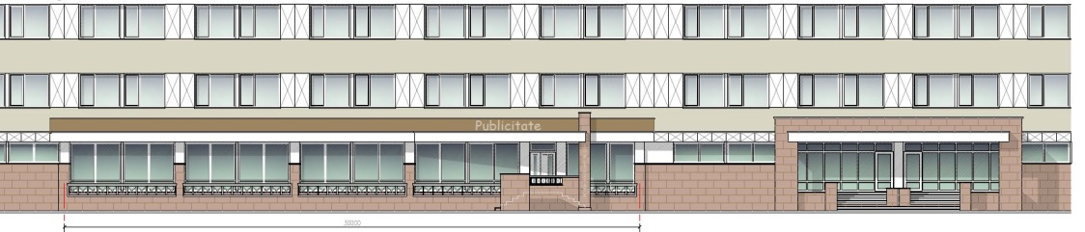  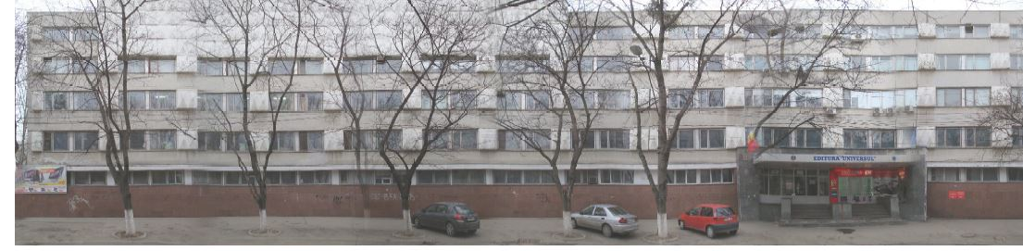 | 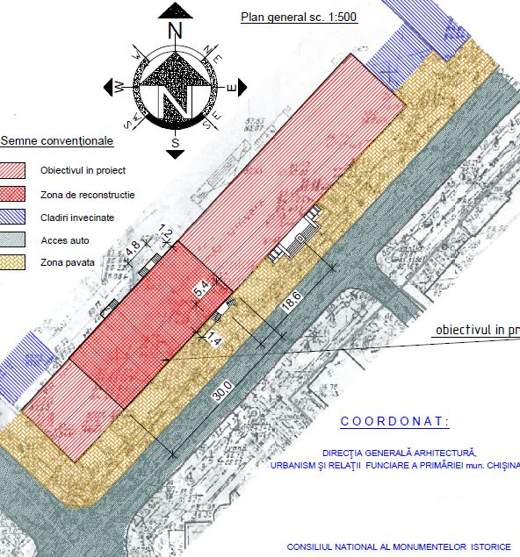
Subiectul 16
Obiectiv: Proiectul unor documente elaborate în vederea bunei organizări a funcţionării CNMI.
Executant: secretar CNMI, Rita Garconiţa
Proiectul propune: 1. Material informativ pentru plasare pe site-ul Ministerului Culturii.
2. Formulare de cerere, Borderoul actelor necesare pentru examinarea Schiţei de proiect şi a Proiectului de execuţie.
3. Modelul Fişei de avizare a documentaţiei de proiect pentru intervenţii
asupra monumentelor de arhitectură şi în zonele construite protejate.

În urma examinării documentelor prezentate, Consiliul a propus spre votare următoarea decizie: 1. Se aprobă pct.1
2. Se acceptă formularele de cerere şi borderourile actelor necesare pentru examinarea Schiţei de proiect şi a Proiectului de execuţie. Se recomandă să fie înaintate spre aprobare prin Ordin al Ministerului Culturii.
3. Fişa de avizare aprobată prin HG nr. 73 (Anexă) se propune a fi modificată și înaintată spre aprobare prin hotărâre de Guvern.

